29.05
Edukacja przedszkola
Temat: ,,Moje uczucia”
- Wiersz D. Gellner „Zły humorek”
Jestem dzisiaj zła jak osa!
Złość mam w oczach i we włosach!
Złość wyłazi mi uszami
i rozmawiać nie chcę z wami!
A dlaczego? Nie wiem sama.
Nie wie tata, nie wie mama...
Tupię nogą, drzwiami trzaskam
i pod włos kocura głaskam.
Jak tupnęłam lewą nogą,
nadepnęłam psu na ogon.
Nawet go nie przeprosiłam -
taka zła okropnie byłam.
Mysz wyjrzała z mysiej nory:
- Co to znowu za humory?
Zawołałam: - Moja sprawa!
Jesteś chyba zbyt ciekawa.
Potrąciłam stół i krzesło,
co mam zrobić, by mi przeszło,!?
Wyszłam z domu na podwórze,
wpakowałam się w kałużę.
Widać, że mi złość nie służy,
skoro wpadłam do kałuży.
Siedzę w błocie, patrzę wkoło,
wcale nie jest mi wesoło...
Nagle co to? Ktoś przystaje.
Patrzcie! Rękę mi podaje!
To ktoś mały, Tam ktoś duży -
Wyciągają mnie z kałuży.
Przyszedł pies i siadł koło mnie,
kocur się przytulił do mnie,
mysz podała mi chusteczkę:
- Pobrudziłaś się troszeczkę!
Widzę, że się pobrudziłam,
ale za to złość zgubiłam
Pewnie w błocie gdzieś została,
NIE BĘDĘ JEJ SZUKAŁA!

- ,,Emocje pogodowe”- dziecko do każdego obrazka przedstawiającego pogodę podaje skojarzoną emocję lub sytuację, która taką emocję w nim powoduje.
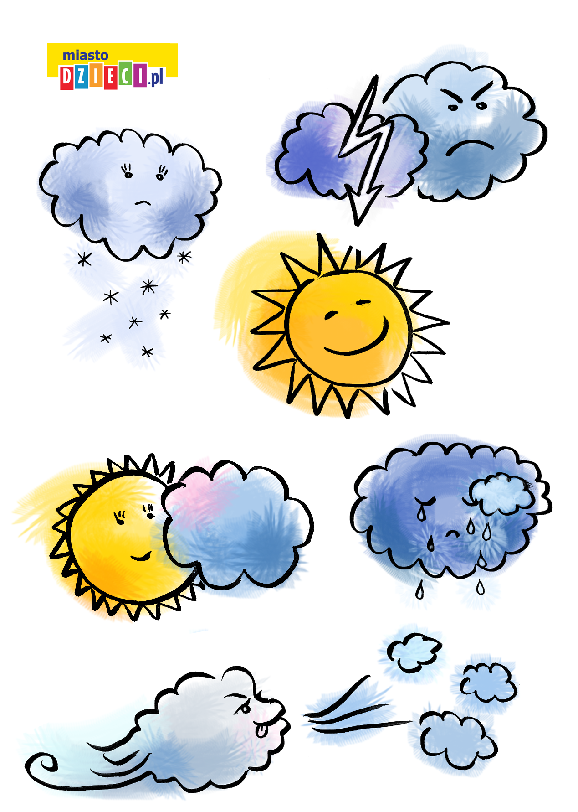

- Zabawa „Start rakiety” – wysyłamy złość oraz wszystkie tzw. negatywne emocje, z którymi jest nam źle, w kosmos.
Dzieci:
- bębnią palcami po podłodze, najpierw cicho powoli, a potem coraz szybciej i coraz głośniej;
- klaszczą w dłonie natężającą się głośnością i we wzrastającym tempie;
- tupią nogami, także tutaj zaczynają cicho i powoli, a potem coraz szybciej i głośniej;
Hałas i szybkość wykonywanych ruchów stopniowo wzrastają, dzieci wstają gwałtownie ze swoich miejsc, wyrzucają z głośnym wrzaskiem ręce do góry – RAKIETA WYSTARTOWAŁA!
Powoli dzieci siadają na swoich miejscach. Ich ruchy uspokajają się, słychać tylko delikatny szum aż wszystko cichnie – rakieta znika za chmurami.
I jesteśmy radośni ☺

- „Krzesło prawdy i nieprawdy”
Ustawiamy przed sobą dwa krzesła: prawdy i nieprawdy ( zaznaczone pierwszą literą: P i N). Zadajemy sobie na przemian pytania, na które trzeba odpowiedzieć „prawda” lub „nieprawda” np. Czy lubisz psy? Czy lubisz cukierki?. W odpowiedzi na pytanie osoba siada na jednym lub drugim krześle. Zabawa polecana dla całej rodziny ☺

- ,,Kolorowanka sylabowa”- karta pracy do druku
- ,,Odszukaj takie same”- karta pracy do druku.

WAŻNA INFORMACJA !!!
Bardzo proszę o zapoznanie się z informacją w folderze ,,Biblioteka”, dotyczącej aktualnego działania biblioteki szkolnej.
Przypominam o konieczności zwrócenia książek !!!
